**PROPOSAL**

**Penerapan Metode *Autoregressive Integrated Moving Average***

**(ARIMA) Pada Indeks Harga Konsumen (IHK) Dalam *Inflation***

***Forecasting* *System* (Studi Kasus Badan Pusat Statistik Kota Kendari)**



**Ayu Asriani E1E116004**

**JURUSAN TEKNIK INFORMATIKA**

**FAKULTAS TEKNIK**

**UNIVERSITAS HALU OLEO**

**KENDARI**

**2020**

**BAB I**

**PENDAHULUAN**

## 1.1 Latar Belakang

Sejak diberlakukannya Undang-Undang No. 32 Tahun 2004 tentang pemerintah daerah, sistem pemerintahan yang menganut pola pertanggung jawaban terpusat beralih menjadi pola desentralisasi, dimana daerah diberikan kewenangan untuk mengelola dan bertanggung jawab penuh atas potensi daerah yang dimilikinya. Diberlakukannya sistem otonomi daerah dimaksudkan sebagai strategi dalam rangka memperkuat perekonomian nasional melalui penguatan perekonomian daerah untuk menghadapi era perdagangan bebas (Aldila, 2014).

Inflasi merupakan salah satu indikator penting untuk melihat stabilitas didalam suatu perekonomian. Naik turunnya inflasi cenderung mengakibatkan terjadinya gejolak ekonomi. Indikator yang sering digunakan untuk mengukur tingkat inflasi adalah Indeks Harga Konsumen (IHK). Perubahan IHK dari bulan ke bulan menunjukkan pergerakan harga dari paket barang dan jasa yang dikonsumsi masyarakat (Maulana dkk., 2018).

Badan Pusat Statistik (BPS) adalah badan yang bertugas untuk menghitung dan mempublikasikan informasi mengenai perkembangan IHK dan inflasi setiap bulannya (Statistik, 2015). Untuk kota Kendari sumber data IHK dan inflasi dikumpulkan oleh BPS Kendari yang kemudian akan dipublikasikan pada *website* BPS kota Kendari. Dalam penghitungan IHK oleh BPS kota Kendari, data yang digunakan ialah data harga barang dan jasa yang diperoleh dari pedagang eceran yang berlokasi di pasar tradisional. Pada BPS kota Kendari tidak memiliki data peramalan mengenai IHK dan juga inflasi yang diperlukan untuk mengantisipasi segala kemungkinan dan perencanaan pembangunan dimasa yang akan datang.

Hal yang menjadi masalah apabila tidak dapat memprediksikan inflasi berdasarkan Indeks Harga Konsumen (IHK) adalah jika meningkatnya biaya produksi, seperti biaya bahan baku, sumber daya, tenaga kerja dan lain sebagainya. Hal ini bisa menyebabkan dua hal, barang yang diproduksi jadi

berkurang atau produsen menaikkan harga jual untuk menutupi biaya produksi. Yang jelas, keduanya akan mengarah pada kenaikan harga barang dan dapat memicu terjadi inflasi jika berlangsung dalam waktu yang lama. Selain itu, analisis mengenai perkiraan harga-harga perlu dilakukan bukan hanya berguna untuk pengambil kebijakan semata, mengetahui pola dan pergerakan inflasi juga penting bagi para pelaku ekonomi. Dari sisi produsen maupun konsumen, kenaikan harga menunjukkan meningkatnya permintaan serta menurunnya persediaan barang di pasar. Bagi pengambil kebijakan, mengetahui perkembangan harga secara umum berguna sebagai panduan untuk stabilisasi harga (Setiasih dkk., 2009).

Deret waktu (*Time Series*) adalah analisis yang mempertimbangkan pengaruh waktu secara beruntun. Data-data yang dikumpulkan berdasarkan urutan waktu seperti jam, hari, minggu, bulan, kuartal, dan tahun dapat dianalisis menggunakan metode deret waktu. Data deret waktu dapat dijadikan dasar dalam pengambilan keputusan untuk memperkirakan kejadian yang terjadi dimasa yang akan datang (Rahmadayanti dkk., 2015). Dan data Indeks Harga Konsumen (IHK) serta infkasi merupakan salah satu jenis dari data *time series*.

Beberapa macam metode yang dapat digunakan untuk melakukan peramalan pada data deret waktu di antaranya *Exponential Smoothing, Artificial Neural Network,* dan *Autoregressive Integrated Moving Avarage* (ARIMA). *Exponential Smoothing* adalah suatu prosedur yang secara terus menerus memperbaiki peramalan dengan merata-rata (menghaluskan = *smoothing*) nilai masa lalu dari suatu data runtut waktu dengan cara menurun (*exponential*) (Lis

Utari, 2017). Dalam jurnal “Perbandingan metode *Autoregressive Integrated Moving Average* (ARIMA) dan *Exponential Smoothing* pada peramalan penjualan klip di PT. Indoprima Gemilang Engineering” mendapatkan hasil bahwa metode yang terbaik digunakan untuk peramalan adalah metode ARIMA dibandingkan dengan metode *Exponential Smoothing*, karena hasil MSE ARIMA lebih kecil sebesar 50.983, sedangkan metode *Exponential Smoothing* sebesar 58.476,8 (Sudrajat dkk., 2018).

*Artificial Neural Network* atau Jaringan syaraf tiruan (JST) merupakan salah satu representasi buatan dari otak manusia yang selalu mencoba untuk mensimulasikan proses pembelajaran otak manusia tersebut (Lesnussa dkk.,

2015). Dalam penelitian berjudul “Menentukan perbandingan tingkat optimal parameter metode jaringan syaraf tiruan *backpropagation* dan metode deret berkala *box-jenkins* (ARIMA) sebagai metode peramalan curah hujan”. Berdasarkan hasil penelitian peramalan curah hujan periode 2011-2015 dari Badan Meteorologi, Klimatologi dan Geofisika (BMKG) Makassar dengan menggunakan JST *backpropagation* diperoleh nilai MSE dari proses *training* sebesar 1,78449. Sedangkan model optimal ARIMA, yaitu ARIMA (1,1,1) dengan nilai MSE sebesar 0,02919. Dilihat dari nilai MSE kedua metode tersebut dapat ditarik kesimpulan bahwa metode terbaik yang dapat digunakan untuk melakukan peramalan yakni metode ARIMA (Parawasyah, 2016).

Metode *Autoregressive Integrated Moving Average* atau yang dikenal dengan metode ARIMA dimana metode ini diterapkan untuk analisa deret berkala, peramalan dan pengendalian. Metode ARIMA merupakan gabungan dari metode penghalusan, metode regresi, dan metode dekomposisi yang digunakan untuk peramalan deret waktu model univaria (Nurhalimah, 2017).

Berdasarkan uraian di atas maka penulis ingin mengambil tugas akhir yang berjudul **“Penerapan Metode *Autoregressive Integrated Moving Average* (ARIMA) Pada Indeks Harga Konsumen (IHK) Dalam *Inflation* *Forecasting* *System*”**.Sistem ini diharapkan dapat membantu memberikan gambaran bagaimana kinerja dari metode ARIMA dalam meramalkan inflasi pada kota Kendari berdasarkan Indeks Harga Konsumen (IHK) serta diharapkan dapat membantu pemerintah dalam menentukan kebijakan-kebijakan dan perencanaan di masa yang akan datang untuk meningkatkan perekonomian di kota Kendari .

## 1.2 Rumusan Masalah

Berdasarkan latar belakang tersebut, maka rumusan masalah pada penelitian ini adalah bagaimana kinerja dari metode ARIMA dalam meramalkan inflasi pada kota Kendari berdasarkan Indeks Harga Konsumen (IHK).

## 1.3 Batasan Masalah

Adapun batasan masalah yang akan dibahas dalam penelitian ini adalah sebagai berikut:

1. Metode yang digunakan untuk meramalkan inflasi pada kota Kendari berdasarkan data Indeks Harga Konsumen (IHK) adalah metode ARIMA.
2. Data yang digunakan merupakan data Indeks Harga Konsumen (IHK) per bulan sejak 2007 sampai 2020 yang diperoleh dari Badan Pusat Statistik kota Kendari.
3. Sistem yang akan dibangun merupakan aplikasi berbasis *website*.

## 1.4 Tujuan

Adapun tujuan dari penelitian ini adalah dapat menganalisis kinerja dari penerapan metode ARIMA dalam meramalkan inflasi pada kota Kendari berdasarkan data Indeks Harga Konsumen (IHK).

## 1.5 Manfaat

Adapun manfaat yang diperoleh dari penelitian ini adalah sebagai berikut:

1. Hasil dari meramalkan inflasi berdasarkan Indeks Harga Konsumen (IHK) dapat digunakan sebagai pertimbangan bagi pemerintah untuk melaksanakan kebijakan-kebijakan lain yang dapat digunakan untuk meningkatkan perekonomian daerah kota Kendari.
2. Diharapkan metode ARIMA dapat meramalkan inflasi berdasarkan Indeks Harga Konsumen (IHK) pada kota Kendari.

## 1.6 Sistematika Penulisan

Sistematika penulisan tugas akhir ini terdiri atas beberapa bagian utama sebagai berikut:

## BAB I PENDAHULUAN

Pada bab ini berisi pendahuluan yang membahas tentang latar belakang masalah, rumusan masalah, batasan masalah, tujuan penelitian, manfaat penelitian, dan sistematika penulisan.

## BAB II LANDASAN TEORI

Membahas mengenai dasar-dasar teori pendukung yang berhubungan dengan masalah yang diambil dan program aplikasi yang akan digunakan dalam pembangunan sistem.

## BAB III METODE PENELITIAN

Membahas mengenai waktu dan tempat penelitian, metode pengumpulan data, metode pembangunan sistem yang digunakan dalam penelitian tugas akhir ini.

### 1.7 Tinjauan Pustaka

Penelitian ini dibuat berdasarkan penelitian yang pernah dilakukan oleh:

Hartati (2017) dengan judul penelitian “Penggunaan metode arima dalam meramal pergerakan inflasi”. Berdasarkan hasil penelitian mengenai peramalan dengan menggunakan *Auto Regressive Integrated Moving Average* atau ARIMA untuk data laju inflasi memberikan hasil peramalan sebesar 0,6285% atau 6,285. Berdasarkan grafik data terlihat bahwa hasil peramalan menggunakan metode ARIMA mampu mengikuti pergerakkan data aktual dari laju inflasi. Selain itu, berdasarkan hasil estimasi diperoleh nilai *Sum Squared Error* sebesar 23,22. Selanjutnya berdasarkan hasil *diagnostic* *checking* yakni dengan uji normalitas diperoleh data tidak berdistribusi normal namun untuk uji heteroskedastik memberikan hasil bahwa data bersifat heteroskedastis, dan uji autokorelasimenunjukkan bahwa data tidak mengandung masalah autokorelasi.

Sya’baniyah Pangesti, dkk (2018) melakukan penelitian berjudul “Aplikasi prediksi harga sembako menggunakan metode box-jenkins berbasis *website*”. Dalam penelitian tersebut persentase keberhasilan dari hasil perbandingan prediksi harga sembako menggunakan metode Box-Jenkins ARIMA dengan data aktual pada tanggal 1 Januari 2016 untuk komoditi ayam sebesar 99,67%, beras sebesar 99,98%, cabai sebesar 96,21%, kedelai sebesar 100%, dan untuk komoditi wortel sebesar 99,11%. Sedangkan persentase keberhasilan pada tanggal 2 Januari 2016 untuk komoditi ayam sebesar 99,73%, beras sebesar 99,97%, cabai sebesar

95,58%, kedelai sebesar 100%, dan untuk komoditi wortel sebesar 98,19%. Dari hasil penelitian dapat dilihat bahwa metode ARIMA dapat diterapkan untuk melakukan peramalan.

Amira Herwindyani Hutasuhut, dkk (2014) melakukan penelitian berjudul “Pembuatan aplikasi pendukung keputusan untuk peramalan persediaan bahan baku produksi plastik *blowing* dan *inject* menggunakan metode ARIMA

(*Autoregressive Integrated Moving Average*) di CV. Asia”. Berdasarkan hasil penelitian tersebut, diperoleh model yang tepat untuk menggambarkan data persediaan bahan baku plastik *inject* adalah model ARIMA (0,2,2) dan bahan baku plastik *blowing* adalah ARIMA (0,2,2) dengan nilai MAPE untuk masingmasing model adalah 0.520% dan 0.571%. Hasil peramalan periode mendatang untuk bahan baku plastik *inject* nilainya semakin menurun, sedangkan untuk bahan baku plastik *blowing* nilainya semakin naik. Hal ini terjadi karena pemodelan dan peramalan oleh model ARIMA sebagian besar berdasarkan pada data historis yang paling baru. Ketika terjadi kenaikan ataupun penurunan pada data, sudah merupakan hal yang wajar jika nilai hasil prediks bergantung pada data terbaru yang berfluktuasi tersebut.

Penelitian selanjutnya dilakukan oleh Lembang, (2016) dengan judul “Prediksi laju inflasi di kota ambon menggunakan metode ARIMA *box-jenkins*”. Data yang digunakan dalam penelitian ini adalah data sekunder berupa data IHK bulanan kota Ambon dari tahun 2005 sampai dengan tahun 2012 yang diperoleh dari Badan Pusat Statistik (BPS) propinsi Maluku. Tujuannya yakni untuk meramalkan laju inflasi bulanan di kota Ambon pada tahun 2013 berdasarkan Indeks Harga Konsumen (IHK) dengan menggunakan metode ARIMA Box-

Jenkin. Hasil Penelitian melalui kriteria pemilihan model terbaik diperoleh model ARIMA (0,1,1) memiliki nilai *Mean Square Error* (MSE) terkecil 26,27 lebih baik dibandingkan dengan model ARIMA (1,1,1) maupun model ARIMA (1,1,0). Model ARIMA (0,1,1).

Penelitian selanjutnya dilakukan oleh Ayodele A. Adebiyi, dkk (2014) dengan judul penelitian “Prediksi harga saham menggunakan model ARIMA”. Penelitian ini menyajikan proses yang luas untuk membangun harga saham model prediksi menggunakan model ARIMA”. Data saham yang diterbitkan diperoleh dari Bursa Efek New York (NYSE) dan Bursa Efek Nigeria (NSE) digunakan dengan harga saham model prediksi yang dikembangkan. Hasil yang diperoleh menunjukkan bahwa model ARIMA memiliki potensi kuat untuk prediksi jangka pendek dan dapat bersaing baik dengan teknik yang sudah ada untuk prediksi harga saham.

Kesimpulannya penelitian mengenai peramalan inflasi berdasarkan Indeks Harga Konsumen (IHK) menggunakan metode ARIMA telah pernah dilakukan namun untuk menerapkannya dalam sebuah sistem berbasis *website* masih segelintir orang yang melakukan penelitian tersebut. Sehingga peneliti mengusulkan untuk menerapkan peramalan inflasi berdasarkan Indeks Harga Konsumen (IHK) dalam sebuah sistem yang dapat mempermudah dan mengefisienkan waktu dalam melakukan peramalan.

**BAB II**

**LANDASAN TEORI**

## 2.1 Inflasi dan Indeks Harga Konsumen

Inflasi merupakan kenaikan harga barang dan jasa secara umum, maka untuk mengukur perubahan laju inflasi (*inflation rate)* dari waktu ke waktu pada umumnya digunakan suatu angka indeks yang disebut Indeks Harga Konsumen (IHK). Indeks Harga Konsumen merupakan suatu indeks yang menghitung ratarata perubahan harga dalam suatu periode, dari suatu kumpulan harga barang dan jasa yang dikonsumsi oleh penduduk/rumah tangga dalam kurun waktu tertentu (Eksiandayani dkk., 2016).

Masalah inflasi sebenarnya bisa disebabkan oleh pelaku-pelaku dalam perekonomian itu sendiri, misalnya: pemerintah, jika penerimaan pemerintah lebih kecil daripada pengeluaran, maka pemerintah dapat mencetak uang baru, hal ini akan dapat menimbulkan inflasi jika tidak diimbangi dengan penambahan produksi yang akan ditawarkan kepada masyarakat. Dari pihak swasta inflasi dapat terjadi jika pihak swasta banyak menerima kredit dengan jumlah besar. Perusahaan dan pemerintah yang melakukan kegiatan ekspor-impor dapat juga menyebabkan inflasi jika ekspor lebih besar daripada impor maka devisa yang diterima akan menambah jumlah uang yang beredar di dalam negeri sehingga kemungkinan dapat menimbulkan inflasi. Selain itu jika dipandang dari sudut pandang ilmu ekonomi, inflasi pada dasarnya disebabkan oleh adanya suatu kesenjangan antara kelebihan permintaan aggregat dalam perekonomian yang tidak mampu diimbangi penawaran aggregat yang ada dalam perekonomian itu. Keinginan masyarakat untuk melakukan pengeluaran yang direncanakan apabila tidak mampu diimbangi dengan pemenuhan produksi yang mencukupi maka akan berdampak inflatoir (Saputra, 2013).

Kebalikan dari inflasi adalah deflasi. Deflasi berarti tingkat harga umum menurun. Pelaku ekonomi dapat membeli lebih banyak barang dan jasa seiring berlalunya waktu (Saputra, 2013).

8

Index Harga Konsumen dihitung dengan menggunakan data dari hasil *survey* harga pasar secara berkala yang dilakukan mingguan, dua mingguan serta bulanan kegiatan ini khusus dilakukan pada 3 (tiga) pasar di ibukota Provinsi Sulawesi Tenggara yakni pasar Kendari, Mandonga, dan Wua-wua. Responden yang terpilih adalah para pedagang eceran yang mempunyai tempat tetap di pasar ibu kota kabupaten/provinsi (Statistik, 2015).

Dalam menyusun IHK ini, data harga konsumen barang dan jasa dikelompokkan dalam tujuh kelompok pengeluaran yaitu (Eksiandayani dkk., 2016):

1. Bahan makanan
2. Makanan jadi, minuman, dan rokok
3. Perumahan, air, listrik, gas dan bahan bakar
4. Sandang
5. Kesehatan
6. Pendidikan, rekreasi dan olahraga dan
7. Transport, komunikasi dan jasa keuangan

Berikut persamaan yang dapat digunakan untuk menghitung inflasi (Eksiandayani dkk., 2016):

Inflasit 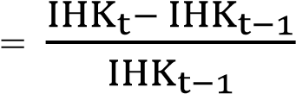 x 100% (2.1)

Keterangan:

IHKt = indeks harga konsumen tahun dasar

IHKt-1 = indeks harga konsumen tahun sebelumnya

## 2.2 Analisis Deret Waktu

Analisis *time series* merupakan metode peramalan kuantitatif untuk menentukan pola data pada masa lampau yang dikumpulkan berdasarkan waktu, yang disebut data *time* *series* (Ashari, 2013). Analisis *time* *series* terdiri dari metode untuk menganalisis data *time* *series* dengan mengambil parameter data statistik dan karakteristik lain dari data untuk memprediksi nilai masa depan berdasarkan nilai-nilai sebelumnya yang diamati. *Time* *series* atau runtun waktu merupakan serangkaian hasil pengamatan yang berasal dari satu sumber tetap yang terjadi berdasarkan indeks waktu berurutan dengan interval waktu yang tetap. Ciri khas dari runtun waktu ini deretan observasi pada suatu variabel yang dinilai sebagai realisasi dari variabel *random* yang berdistribusi bersama. Langkah penting dalam memilih suatu metode runtun waktu (*time* *series*) yang tepat adalah dengan mempertimbangkan jenis pola data, sehingga metode yang paling tepat dengan pola data tersebut dapat diuji (Safitri, 2016).

Pola data dapat dibedakan menjadi empat jenis yaitu (Lindasari, 2017):

1. Pola *horizontal.* Tipe data *horizontal* ialah ketika data observasi berubahubah di sekitar tingkatan atau rata-rata yang konstan. Sebagai contoh penjualan tiap bulan suatu produk tidak meningkat atau menurun secara konsisten pada suatu waktu.
2. Pola musiman (*seasonal*). Tipe data seasonal ialah ketika observasi dipengaruhi oleh musiman, yang ditandai dengan adanya pola perubahan yang berulang secara otomatis dari tahun ketahun. Sebagai contoh adalah pola data pembelian buku baru pada tahun ajaran baru.
3. Pola *trend.* Tipe data *trend* ialah ketika observasi naik atau menurun pada perluasan periode suatu waktu. Sebagai contoh adalah data 13 populasi.
4. Pola *siklis*. Tipe data *siklis* ditandai dengan adanya fluktuasi bergelombang data yang terjadi di sekitar garis *trend*. Sebagai contoh adalah data-data pada kegiatan ekonomi dan bisnis.

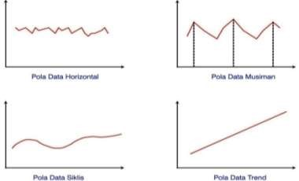

# Gambar 2.1 Pola Data

### 2.3 Teori Peramalan

Peramalan (*forecasting*) adalah suatu seni dan ilmu pengetahuan dalam memprediksi peristiwa-peristiwa pada masa mendatang. Peramalan akan melibatkan mengambil data historis (seperti penjualan tahun lalu) dan memproyeksikan mereka ke masa yang akan datang dengan model matematika (Alfaris, 2017). Peramalan dilakukan hampir semua orang, baik itu pemerintah, pengusaha, maupun orang awam. Masalah yang diramalkan pun bervariasi, seperti perkiraan cuaca, tingkat inflasi, situasi politik, maupun kurs mata uang.

Metode peramalan sendiri dibagi ke dalam dua kategori utama, yaitu metode kualitatif dan metode kuantitatif. Metode kualitatif bersifat intuitif dan biasanya dilakukan apabila tidak terdapat data-data masa lalu atau historis sehingga peramalan secara matematis tidak dapat dilakukan. Metode kualitatif memanfaatkan pendapat-pendapat dari para ahli yang dijadikan pertimbangan dalam pengambilan keputusan sebagai hasil dari peramalan yang telah dilakukan. Namun, apabila data masa lalu tersedia maka dapat dilakukan peramalan dengan menggunakan metode kuantitatif. Peramalan dengan metode kuantitatif memanfaatkan berbagai model matematis atau statistik serta data masa lalu dan / atau variabel-variabel kausal untuk meramalkan nilai di masa mendatang (Hutasuhut dkk., 2014).

Tujuan dilakukannya *forecasting* antara lain adalah mengurangi ketidakpastian dari proses penjualan, produksi dan pembelian, untuk membantu proses penjadwalan, agar langkah antisipatif dapat dilakukan (Sutanto dkk., 2017).

1. *Forecasting* tidak 100% tepat atau benar, artinya hasil *forecasting* bisa mengurangi suatu ketidakpastian yang akan terjadi, tetapi tidak dapat menghilangkan ketidak pastian tersebut.
2. *Forecasting* yang baik pasti memberikan informasi tentang seberapa besar kemungkinan kesalahan yang bisa terjadi.
3. *Forecasting* yang dilakukan dalam jangka pendek pasti lebih akurat dari pada *forecasting* yang dilakukan dalam jangka panjang.

### 2.4 *Stasioneritas* dan *Nonstasioneritas*

Stasioner berarti tidak terjadinya pertumbuhan dan penurunan data. Suatu data dapat dikatakan stasioner apabila fluktuasi pola data berada disekitar suatu nilai rata-rata yang konstan selama waktu tertentu. Apabila data tidak stasioner dalam *mean*, maka untuk menghilangkan ketidakstasioneran perlu dilakukan proses pembedaan (*differencing*). Yang dimaksud *differencing* adalah menghitung perubahan atau selisih nilai observasi. Nilai selisih yang diperoleh dicek lagi apakah stasioner atau tidak. Jika belum stasioner maka dilakukan *differencing* lagi hingga stasioner (Pangesti dkk., 2018):

### 2.5 Teori Metode ARIMA

Metode *Autoregressive Integrated Moving Average* (ARIMA) merupakan metode yang sangat tepat untuk mengatasi kerumitan deret waktu dan situasi prakiraan lainnya. Metode ARIMA dapat dipergunakan untuk memperkirakan data histori dengan kondisi yang sulit dimengerti pengaruhnya terhadap data secara teknis dan sangat akurat untuk prakiraan periode jangka pendek (Purnomo, 2015).

Selain dikenal dengan nama ARIMA, metode ini populer dengan sebutan metode *Box-Jenkins*, karena dikembangkan oleh dua statistikawan Amerika Serikat yaitu George EP Box dan Gwilym M Jenkins pada tahun 1976. Beberapa model ARIMA adalah sebagai berikut (Pangesti dkk., 2018):

1. Model *Autoregressive* (AR)

Model AR (p) atau ARIMA (p,0,0) yang ditulis dalam persamaan 2.2:

Xt = µ’ + Φ1 Xt-1 + Φ2 Xt-2 + … + Φp Xt-p+ et (2.2)Dimana:

Xt = nilai *series* yang stasioner

Xt-1, Xt-p = nilai lampau *series* µ’ = nilai konstan Φp = parameter autoregresif et = *White* *Noise* (galat)

1. Model *Moving* *Average* (MA)

Model MA (q) atau ARIMA (0,0,q) yang ditulis dalam persamaan 2.3:

Xt = µ + et - θ1 et-1 – θ2 et-2 - … - θq et-q (2.3) Dimana:

Xt = nilai *series* yang stasioner µ = suatu nilai konstan θq = parameter *moving average* et= *White Noise* (galat)

1. Model *Autoregressive and Moving Average* (ARMA)

Pada model ARMA merupaka gabungan antara *Autoregressive* (AR) dan *Moving Average* (MA). Model ARMA yang dinotasikan dalam ARIMA (*p*,0,*q*).

Bentuk umum model ARMA dapat dilihat pada persamaan 2.4:

Xt = µ + Φ1 Xt-1 + Φ2 Xt-2 + … + Φp Xt-p+ et - θ1 et-1 – θ2 et-2 - … - θq et-q (2.4) Dimana:

Xt = nilai *series* yang stasioner

Xt-1, Xt-p = nilai lampau *series* µ = suatu nilai konstan Φp = parameter autoregresif et = *White Noise* (galat) θq = parameter *moving average*

Berikut Langkah-langkah pembentukan model secara *iterative* (Purnomo, 2015):

1. Tahap Identifikasi

Hal pertama yang dilakukan pada tahap ini adalah apakah *time series* bersifat stasioner atau nonstasioner dan bahwa aspek-aspek AR dan MA dari model ARIMA hanya berkenaan dengan *time series* yang stasioner. Tahap identifikasi merupakan suatu tahap yang digunakan untuk mencari atau menentukan nilai p, d dan q dengan hasil *autocorrelation function* (ACF) dan *partial* *autocorrelation function* (PACF). Hasil perhitungan ini diperlakukan untuk menentukan model ARIMA yang sesuai, apakah ARIMA (p,0,0) atau AR (p), ARIMA (0,0,q) atau MA (q), ARIMA (p,0,q) atau ARMA (p,q), dan ARIMA

(p,d,q).

1. Tahap Estimasi

Tahap berikutnya setelah p dan q ditentukan adalah dengan estimasi parameter AR dan MA yang ada pada model. Pada tahap ini, teknik perhitungan secara matematis relatif kompleks, sehingga pada umumnya para peneliti menggunakan bantuan *software* yang menyediakan fasilitas perhitungan seperti SPSS, *Eviews*, *Minitab* dan lain-lain.

1. Tahap Tes Diagnosa

Setelah model ditentukan, kemudian dicek apakah model cocok dengan data dan memenuhi persyaratan model peramalan yang baik. Jika estimasi residualnya *white* *noise* maka model cocok, namun jika tidak maka harus dilakukan pengecekan kembali. Model dikatakan memadai jika asumsi dari *error* memenuhi proses *white noise* dan berdistribusi normal. Jika residualnya ternyata tidak *white noise* maka modelnya dapat dikatakan tidak tepat dan perlu dicari spesifikasi yang lebih baik. Untuk melakukan uji diagnostik, tahapannya adalah: a. Estimasi model ARIMA (p,d,q)

1. Hitung residual dari model tersebut
2. Hitung ACF dan PACF dari residual
3. Uji apakah ACF dan PACF signifikan. Bila ACF dan PACF tidak signifikan, ini merupakan indikasi bahwa residual merupakan *white noise* yang artinya model telah cocok.

4. Tahap Prakiraan

Tahap prakiraan ini dilakukan setelah modelnya lolos tes diagnostik. Prakiraan ini sesungguhnya merupakan penjabaran dari persamaan berdasarkan koefisien-koefisien yang didapat, sehingga kita dapat menentukan kondisi di masa yang akan datang.

### 2.6 *Root Mean Squared Error* (RMSE)

Hasil ramalan tidak selalu akurat atau sering berbeda dengan keadaan sesungguhnya (data aktual). Perbedaan antara ramalan dengan keadaan sesungguhnya disebut dengan kesalahan ramalan (*forecast error*). Menilai ketepatan suatu metode peramalan dapat dilakukan dengan cara mencari selisih besaran (ukuran kesalahan peramalan) data peramalan terhadap data aktual. Dengan membandingkan ukuran kesalahan terkecil, sehingga nilai peramalan dapat digunakan sebagai acuan dalam menentukan kebutuhan-kebutuhan dimasa yang akan datang (Rekursif dkk., 2015).

*Root Mean Square Error* (RMSE) merupakan parameter yang digunakan untuk mengevaluasi nilai hasil pengujian terhadap nilai estimasi. Nilai RMSE adalah akar kuadrat dari nilai MSE. Nilai perbedaan disebut residual atau disebut juga nilai *error* hasil prediksi (Sari dkk., 2016).

RMSE = (2.5)

Keterangan:

RMSE = *Root* *Mean Squared Error* n = Banyaknya data

Yi = Nilai Aktual pada periode i

Zi = Nilai peramalan pada periode i

Kemudian setelah mendapatkan nilai RMSE, akan di cari tingkat akurasi perbulan dengan menggunakan persamaan 2.6 sebagai berikut (Gunawan, 2014):

*Accuray* = 100 – RMSE (2.6)

### 2.7 *Unified Modelling Language*

*Unified Modelling Language* (UML) adalah sebuah "bahasa" yang telah menjadi standar dalam industri untuk visualisasi, merancang dan mendokumentasikan sistem piranti lunak. Dengan menggunakan UML kita dapat membuat model untuk semua jenis aplikasi piranti lunak, dimana aplikasi tersebut dapat berjalan pada piranti keras, sistem operasi dan jaringan apapun, serta ditulis dalam bahasa pemrograman apapun.

UML mendefinisikan diagram-diagram sebagai berikut (Dharwiyanti, 2003):

1. *Use Case Diagram*

*Use case diagram* menggambarkan fungsionalitas yang diharapkan dari sebuah sistem. Yang ditekankan adalah “apa” yang diperbuat sistem, dan bukan “bagaimana”. Sebuah *use case* merepresentasikan sebuah interaksi antara aktor dengan sistem. *Use case* merupakan sebuah pekerjaan tertentu, misalnya *login* ke sistem, meng-*create* sebuah daftar belanja, dan sebagainya. Seorang/sebuah aktor adalah sebuah entitas manusia atau mesin yang berinteraksi dengan sistem untuk melakukan pekerjaan-pekerjaan tertentu.

## Table 2.1 Simbol *Use* *Case* Diagram

|  |  |  |
| --- | --- | --- |
| **Simbol** | **Nama** | **Deskripsi** |
|  | *Use Case* | Fungsionalitas yang disediakan sistem sebagai unit-unit yang saling bertukar pesan antar unit atau aktor; biasanya dinyatakan dengan menggunakan kata kerja di awal frase nama *use case*. |
|  | Aktor | Orang, proses, atau sistem lain yang berinteraksi dengan sistem informasi yang akan dibuat. |
|  | Asosiasi | Komunikasi antara aktor dan *use case* yang berpartisipasi pada *use case* atau *use case* memiliki interaksi dengan aktor. |
|  | Ekstensi (*extend*) | Relasi *use case* tambahan ke sebuah *use case* di mana *use case* yang ditambahkan dapat berdiri sendiri walau tanpa *use case* tambahan itu. |
|  | Generalisasi | Hubungan generalisasi dan spesialisasi (umum-khusus) antara dua buah *use case* dimana fungsi yang satu adalah fungsi yang lebih umum dari yang lainnya. |
|  | Menggunakan  (*include*) | Relasi *use case* tambahan ke sebuah *use case* di mana *use case* yang ditambahkan memerlukan *use case* ini untuk menjalankan fungsinya atau sebagai syarat dijalankan *use case* ini. |

2. *Class Diagram*

*Class* adalah sebuah spesifikasi yang jika diinstansiasi akan menghasilkan sebuah objek dan merupakan inti dari pengembangan dan desain berorientasi objek. *Class* menggambarkan keadaan (atribut/properti) suatu sistem, sekaligus menawarkan layanan untuk memanipulasi keadaan tersebut (metoda/fungsi). *Class diagram* menggambarkan struktur dan deskripsi *class, package* dan objek beserta hubungan satu sama lain seperti *containment*, pewarisan, asosiasi, dan lain-lain. *Class* memiliki tiga area pokok:

1. Nama
2. Atribut
3. Metoda

Atribut dan metoda dapat memiliki salah satu sifat berikut:

1. *Private*, tidak dapat dipanggil dari luar *class* yang bersangkutan.
2. *Protected*, hanya dapat dipanggil oleh *class* yang bersangkutan dan anakanak yang mewarisinya.
3. *Public*, dapat dipanggil oleh siapa saja.

## Table 2.2 Simbol *Class* *Diagram*

|  |  |  |
| --- | --- | --- |
| **Simbol** | **Nama** | **Deskripsi** |
|  | Class | Kelas pada stuktur sistem. |
|  | Antarmuka  (*interface*) | Sama dengan konsep antarmuka dalam pemrograman berorientasi objek. |
|  | Asosiasi | Relasi antar kelas dengan makna umum, asosiasi biasanya juga disertai dengan *multipicity*. |
|  | Asosiasi Berarah  (*directed association*) | Relasi antar kelas dengan makna kelas yang satu digunakan oleh kelas yang lain, asosiasi biasanya juga disertai dengan *multiplicity*. |
|  |
|  | Generalisasi | Relasi antar kelas dengan makna generalisasi–spesialisasi (umum khusus). |
|  | Kebergantungan (*dependency*) | Relasi antar kelas dengan makna kebergantungan antar kelas. |
|  |
|  | Agregasi  (*aggreggation*) | Relasi antar kelas dengan makna semua bagian (*whole part*). |

1. *Activity Diagram*

*Activity diagram* menggambarkan berbagai alir aktivitas dalam sistem yang sedang dirancang, bagaimana masing-masing alir berawal, *decision* yang mungkin terjadi, dan bagaimana mereka berakhir. *Activity diagram* juga dapat menggambarkan proses paralel yang mungkin terjadi pada beberapa eksekusi.

**Table 2.3 Simbol *Activity* *Diagram***

|  |  |  |
| --- | --- | --- |
| **Simbol** | **Nama** | **Deskripsi** |
|  | Status Awal | Status awal aktivitas sistem. |
|  | Aktivitas | Aktivitas yang dilakukan sistem, aktivitas biasanya diawali dengan kata kerja. |
|  | Percabangan (*decision*) | Asosiasi percabangan digunakan untuk mendefinisikan jika ada pilihan aktivitas lebih dari satu. |
|  | Penggabungan  (*join*) | Asosiasi penggabungan digunakan untuk mendefinisikan beberapa aktivitas yang digabungkan menjadi satu. |
|  | Status Akhir | Status akhir yang dilakukan sistem. |
|  | ***Swimlane*** | Memisahkan organisasi bisnis yang bertanggung jawab terhadap aktivitas yang terjadi. |

1. *Sequence Diagram*

*Sequence diagram* menggambarkan interaksi antar objek di dalam dan di sekitar sistem (termasuk pengguna, *display*, dan sebagainya) berupa *message* yang digambarkan terhadap waktu. *Sequence diagram* terdiri antar dimensi vertikal (waktu) dan dimensi horizontal (objek-objek yang terkait).

## Table 2.4 Simbol *Sequence* *Diagram*

|  |  |  |
| --- | --- | --- |
| **Simbol** | **Nama** | **Deskripsi** |
|  | Garis  Hidup  (*lifeline*) | Menyatakan kehidupan suatu objek. |
|  | Objek | Menyatakan objek yang berinteraksi. |
|  | Waktu  Aktif | Menyatakan objek dalam keadaan aktif dan berinteraksi, semua yang terhubung dengan waktu aktif ini adalah sebuah tahapan yang dilakukan di dalamnya. |
|  | Pesan Tipe  *Call* | Menyatakan suatu objek memanggil operasi atau metode yang ada pada objek lain atau dirinya sendiri. |
|  | Pesan Tipe *Send* | Menyatakan bahwa suatu objek mengirimkan data/ masukkan/ informasi ke objek lainnya, arah panah mengarah pada objek yang dikirimi. |

5. *Entity Relationship Diagram*

*Entity Relationship Diagram* (ERD) adalah suatu diagram yang digunakan untuk merancang suatu basis data, dipergunakan untuk memperlihatkan hubungan atau relasi antar entitas atau objek yang terlihat beserta atributnya (Dinus, n.d.).

### Table 2.5 Simbol *Entity Relationship Diagram*

|  |  |  |
| --- | --- | --- |
| **Notasi** | **Nama** | **Keterangan** |
|  | Entitas | Menyatakan objek yang dapat diidentifikasi dalam lingkungan pemakai. |
|  | Relasi | Menunjukan adanya hubungan diantara sejumlah entitas yang berbeda. |
|  | Atribut | Berfungsi mendeskripsikan karakter entitas sejumlah entitas. |
|  | Garis | Sebagai penghubung antara relasi dengan entitas, relasi dan entitas dengan atribut. |

#### 2.9 *Flowchart*

*Flowchart* adalah suatu teknik analisis yang digunakan untuk mendeskripsikan beberapa aspek dari sistem informasi dalam pola yang jelas, logikal dan ringkas. Keuntungan dari penggunaan *flowchart* adalah representasi dalam bentuk gambar lebih mudah dipahami dan membuat lebih mudah dalam menyimpan suatu data *interview* serta dapat dengan mudah dan cepat untuk direvisi (Sutanto dkk., 2017).

#### 2.10 *Database*

Basis data sebagai kumpulan terorganisasi dari data-data yang berhubungan sedemikian rupa sehingga mudah disimpan, dimanipulasi serta dipanggil oleh pengguna. Terminologi hubungan berarti data mendeskripsikan *domain* (ranah) tertentu sehingga pengguna mudah untuk mendapatkan jawaban atas pertanyaan yang diajukan ke basis data tersebut. Sedangkan pengertian sistem basis data adalah sebagai koleksi dari data-data yang terorganisasi sedemikian rupa sehingga data mudah disimpan dan dimanipulasi (diperbarui, dicari, diolah dengan perhitungan-perhitungan tertentu, serta dihapus).

#### 2.11 *Eviews*

*Eviews* adalah program komputer yang digunakn untu mengolah data statistik dan data ekonometrika. Program ini dapat dijalankan pada sistem operasi Ms Windows, sejak versi XP atau sesudahnya, baik versi 32 maupun 64 bit. *Eviews* merupakan kelanjutan dari program Micro TSP, yang dikeluarkan pada tahun 1981. Program *eviews* dibuat oleh QSM (*Quantitative Micro Software*) yang berkedudukan di Irvine, Caliornia, Amerika Serikat (Afua, 2018).

Langkah-Langkah dalam analisis data pada *eviews* dapat dilakukan dengan cara sebagai berikut (Alwi, 2018):

1. Untuk mengimport data
   1. Buka *wordfile* baru dengan cara *file* > *new* > *workfile*. Pada date *specification* pilih *monthly*, isi perode data awal pada *start* *date*, dan isi periode akhir pada *end* *date*.
   2. Masukkan data dengan cara pilih *file* > *import* > *import* *from* *file*. Kemudian pilih data *excel* yang akan dimasukkan.
   3. Pada kotak *start* *date* isi periode awal dari data. Kemudian klik *next* hingga proses berakhir.
2. Identifikasi model
   1. Pilih *eview*, kemudian *graph* lalu tekan ok. Sama seperti sebelumnya tekan *eview* > *unit* *root* > *level*, jika data yang dihasilkan < 0,05 maka akan dilanjutkan pada proses berikutnya. Jika tidak maka lakukan ulangi seperti langkah ini tetapi untuk *level* diganti *difference* 1 lalu tekan ok.
   2. Kemudian di lanjutkan dengan cara melihat fungsi autokorelasi (ACF) dan autokorelasi parsial (PACF) dari data. Pilih *eview* > *correlation* lalu pilih jenis *level* atau *difference* 1 disesuaikan dengan langkah sebelumnya. Dari plot yang dihasilkan kita dapat melihat data *cutoff* atau *lag* yang dihasilkan dari data.
3. Pendugaan parameter
   1. Setelah diperoleh kandidat *lag* dari langkah sebelumnya, langkah selanjutnya adalah pilih *quick* > *estimate* *eguation*. Lalu lakukan pengujian pada model yang ada berdasarkan *lag* yang di hasilkan tadi.
   2. Setelah itu tekan ok. Pada tampilan yang dihasilkan lihat pada probabilitas, apabila < 0,05 maka model dapat digunakan.
   3. Lakukan langkah yang sama untuk semua kandidat model lainnya.
4. Penentuan model terbaik
   1. Untuk penentuan model terbaik dapat dilihat berdasarkan nilai AIC dan SC yang kecil serta nilai adjustedr-squared yang besar.
   2. Setelah itu lakukan cek diagnosis dengan cara pilih *eview* > *residual* *tests* > *correlogram*-*q-statistic*. Model dikatakan baik apabila probalitas pada langkah ini memiliki nilai > 0,05. Setelah model terbaik diperoleh maka dapat dikukan peramalan.

#### 2.12 *Hypertext Preprocessor*

Bahasa pemrograman *Hypertext Preprocessor* (PHP) merupakan bahasa pemrograman untuk membuat *website* yang bersifat *server-side scripting*. PHP bersifat dinamis. PHP dapat dijalankan pada berbagai macam sistem operasi seperti *Windows*, *Linux*, dan *Mac Os*. Selain *Apache*, PHP juga mendukung beberapa *web server* lain, seperti *Microsoft* ISS, *Caudium*, dan PWS. PHP dapat memanfaatkan *database* untuk menghasilkan halaman web yang dinamis. Sistem manajemen *database* yang sering digunakan bersama PHP adalah MYSQL.

#### 2.13 Xampp

XAMPPmerupakan perangkat lunak bebas, yang mendukung banyak sistem operasi, dan merupakan kombinasi dari beberapa program. Seperti *Apache*, MYSQL, PHP, dan *Perl*. Xampp adalah *tool* yang menyediakan paket perangkat lunak dalam satu buah paket. Kepanjangan dari Xampp yaitu:

**X**: Program ini dapat dijalankan di banyak sistem operasi, seperti *Windows, Linux, Mac* *OS* dan juga *Solaris*.

**A: Apache** merupakan aplikasi *web server*. Tugas utama dari *Apache* adalah menghasilkan halaman *web* yang benar kepada *user* berdasarkan kode PHP yang dituliskan oleh pembuat *web* atau *user.*

**M: MySql,** merupakan aplikasi data *server.* Perkembangannya disebut juga *Sql* yangmerupakan kepanjangan dari *Structured Query Language*. Sql merupakan bahasaterstruktur yang digunakan untuk mengolah *database.*

**P: PHP,** merupakan bahasa pemrograman *web,* dimana *user* dapat menggunakan bahasapemrograman ini untuk membuat *web* yangbersifat *server-side scripting*.

**P: Perl,** yaitu merupakan bahasa pemrograman untuk segala keperluan, dan dikembangkan pertama kali oleh Larry Wall di mesin *Unix*

#### 2.14 Mysql

Pada perkembangannya, MYSQL disebut juga SQL yang merupakan singkatan dari *Structured Query Language*. SQL merupakan bahasa terstruktur yang khusus digunakan untuk mengolah *database*. SQL pertama kali didefinisikan oleh *American National Standards Institute* (ANSI) pada tahun 1986. MYSQL adalah sebuah sistem manajemen *database* yang bersifat *open source*.

MYSQL merupakan sistem manajemen *database* yang bersifat *relational*. Artinya, data yang dikelola dalam *database* yang akan diletakkan pada beberapa tabel yang terpisah sehingga manipulasi data akan jauh lebih cepat. MYSQL dapat digunakan untuk mengelola *database* mulai dari yang kecil sampai dengan yang sangat besar (Novendri dkk., 2019).

#### 2.15 *Black Box Testing*

Metode *Black Box* memungkinkan perekayasa perangkat lunak mendapatkan serangkaian kondisi *input* yang sepenuhnya menggunakan semua persyaratan fungsional untuk suatu program. *Black Box* dapat menemukan kesalahan dalam kategori berikut (Rouf, 2012): 1. Fungsi-fungsi yang tidak benar atau hilang

1. Kesalahan *interface*
2. Kesalahan dalam struktur data atau akses basis data eksternal
3. Inisialisasi dan kesalahan terminasi
4. validitas fungsional
5. kesensitifan sistem terhadap nilai *input* tertentu
6. batasan dari suatu data

**BAB III METODOLOGI PENELITIAN**

## 3.1 Metode Pengumpulan Data

Metode pengumpulan data yang digunakan dalam penelitian ini adalah sebagai berikut:

1. Penelitian Deskriptif yaitu dengan mengambil data Indeks Harga Konsumsi (IHK) di kantor Badan Pusat Statistik kota Kendari.
2. Kajian pustaka yang digunakan untuk mencari *literature* atau sumber pustaka yang berkaitan dengan perangkat lunak yang dibuat dan membantu memperjelas teori-teori yang ada. Sumber literatur berupa buku, *e*-*book*, *paper*, jurnal, karya ilmiah, dan beberapa situs penunjang.

## 3.2 Metode Pengembangan Sistem

Metode pengembangan sistem yang digunakan dalam penelitian ini yaitu *Rational Unified Process*, yang mendefinisikan tahap pelaksanaan, kegiatan peran pelaksana, hasil kerja dan prinsip yang harus diikuti.

## Table 3.1 Fase Pengembangan *Software*

|  |  |
| --- | --- |
| **Fase *Rational Unified Process*** | **Proses yang dilakukan** |
| *Inception* | Analisis pada aplikasi yang akan dibuat. Seperti manfaat dan tujuan pembuatan aplikasi serta batasan masalah yang akan diterapkan. |
| *Elaboration* | Mendesain *UML* sistem, seperti *use case diagram, activity diagram, class diagram* dan *sequence diagram* dari perangkat lunak yang akan dibuat, serta desain antarmuka aplikasi yang akan dibuat. |
| *Construction* | Membuat *interface* aplikasi dan *coding* perangkat lunak. |
| *Transition* | Pada tahap ini meliputi testing dan pengujian sistem. Memperbaiki masalah-masalah yang muncul saat pembuatan dan setelah pengujian aplikasi. |

24

### 3.3 Waktu dan Tempat Penelitian

#### 3.3.1 Waktu Penelitian

Waktu pelaksanaan penelitian tugas akhir dilaksanakan mulai dari bulan Agustus 2020 sampai dengan November 2020. Rincian kegiatan dilihat pada Tabel 3.2:

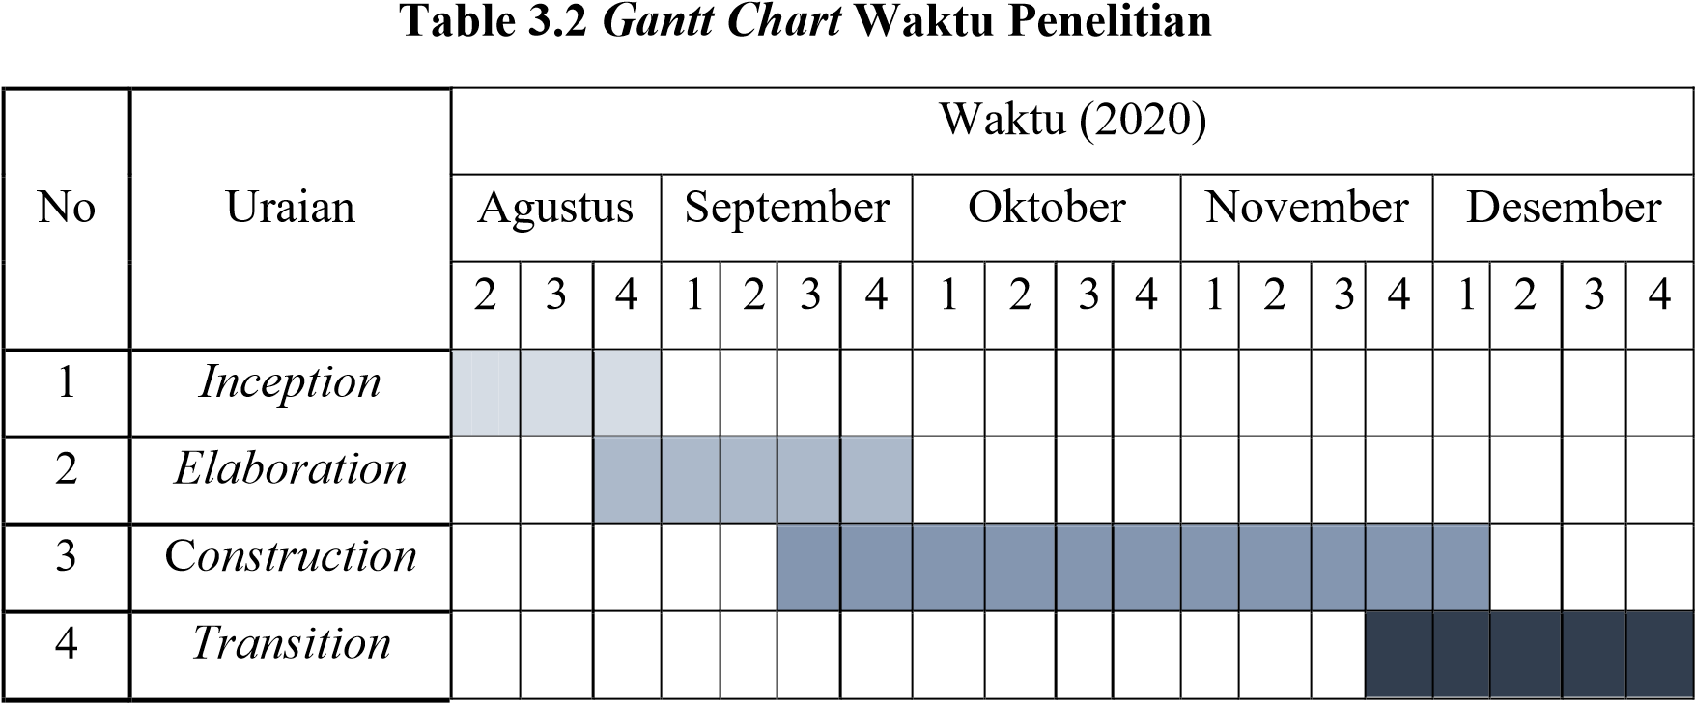

#### 3.3.2 Tempat Penelitian

Penelitian tugas akhir bertempat di Badan Pusat Statistik kota Kendari, dan Lab CS & AI Jurusan Teknik Informatika Fakultas Teknik Universitas Halu Oleo.

26

**BAB IV**

**ANALISIS DAN PERANCANGAN SISTEM**

## 4.1 Analisis Sistem

Analisis sistem adalah suatu tahapan yang bertujuan untuk mengetahui dan mengamatisi apa saja yang terlibat dalam sistem. Pembahasan yang ada pada analisis sistem ini yaitu analisis kebutuhan fungsional serta analisis kebutuhan nonfungsional.

### 4.1.1 Analisis Kebutuhan Fungsional

Analisis kebutuhan fungsional adalah segala bentuk data yang dibutuhkan oleh sistem agar sistem dapat berjalan sesuai dengan prosedur yang dibangun melalui perancangan sistem. Adapun kebutuhan fungsional dari sistem yang akan dibangun yaitu Perancangan diagram sistem menggunakan bahasa pemodelan UML (*Unified Modeling Language)* yang meliputi *flowchart* metode, *use case diagram, activity diagram, sequence diagram, class diagram* dan *design interface* sistem.

### 4.1.2 Analisis Kebutuhan Nonfungsional

Analisis kebutuhan nonfungsional adalah sebuah langkah dimana pembangun aplikasi menganalisis sumber daya kebutuhan untuk membangun aplikasi yang akan dibangun. Analisis kebutuhan nonfungsional yang dilakukan dibagi dalam dua tahap, yaitu analisis kebutuhan perangkat keras dan analisis kebutuhan perangkat lunak. Kebutuhan perangkat keras yaitu kebutuhan perangkat atau komponen yang dibutuhkan pada sistem, sementara kebutuhan perangkat lunak yaitu kebutuhan yang menyangkut *software* untuk membantu agar komponen perangkat keras dapat berfungsi dan dapat dijalankan pada *system*.

1. Kebutuhan Perangkat Keras

Untuk menerapkan rancangan yang telah dijelaskan sebelumnya, dibutuhkan beberapa perangkat keras sebagai sarana untuk mengimplementasikan aplikasi yang dibangun. Spesifikasi minimum *laptop* atau komputer yang dibutuhkan dapat dilihat pada Tabel 4.1:

26

## Table 4.1 Spesifikasi minimum perangkat keras

|  |  |  |
| --- | --- | --- |
| No | Nama Perangkat | Spesifikasi |
| 1. | *Processor* | *AMD A4-5000 Quad-Core* |
| 2. | *Memori* | *RAM 4GB DDR3L Memory* |

2. Kebutuhan Perangkat Lunak

Adapun perangkat lunak atau *software* yang dibutuhkan dapat dilihat pada Tabel 4.2:

## Table 4.2 Spesifikasi perangkat lunak

|  |  |  |
| --- | --- | --- |
| No | Nama Perangkat Lunak | Spesifikasi |
| 1. | *Operating System* | *Windows 10* |
| 2. | *Text Editor* | *Sublime, Visual Studio Code* |
| 3. | *Xampp* | *Versi 5.5.38* |
| 4. | *Browser* | *Google Chrome / Mozila Firefox /*  *UcBrowser* |
| 5. | *Eviews* | *Versi 10* |

### 4.2 Analisis Perancangan Sistem

Perancangan sistem yang akan dibangun terdiri atas perancangan *flowchart* dan perancangan UML serta perancangan *user interface.*

#### 4.2.1 *Flowchart* Metode

Adapun alur kerja *flowchart* peramalan ARIMA adalah sebagai berikut:

1. *User* menginput data aktual berupa data Indeks Harga Konsumen (IHK).
2. Menampilkan data dalam bentukPlot data untuk melakukan identifikasi.
3. Selanjutnya sistem akan membaca apakah data yang dimasukan sudah stasioner. Apabila data tidak stasioner maka akan diubah menjadi stasioner dengan melakukan *differencing*.
4. Penentuan model ditentukan dengan cara melihat *correlogram* ARIMA

(p,d,q) ACF dan PACF. Setelah model terbaik diperoleh, makan akan menghasilkan nilai estimasi AR yang didapat dari *correlogram* PACF, dan nilai estimasi MA yang didapat dari *correlogram* ACF.

1. Setelah maka dilakukan peramalan data yang mungkin terjadi untuk waktu yang akan datang.

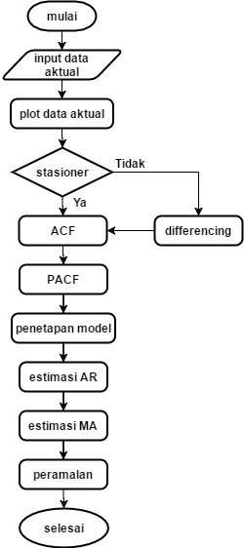

# Gambar 4.1 *Flowchart* ARIMA

### 4.2.2 *Unified Modeling Language (UML)*

UML merupakan bahasa visual untuk pemodelan dan komunikasi mengenai sebuah sistem dengan menggunakan diagram yang terdiri dari *Use Case Diagram, Activity Diagram, Sequence Diagram* dan *Class Diagram.*

1. *Use Case Diagram*

*Use Case diagram* menjelaskan apa yang akan dilakukan oleh sistem yang akan dibangun dan siapa yang berinteraksi dengan sistem. Berikut adalah *use case diagram* untuk sistem yang akan dibangun:

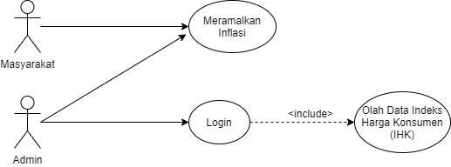

# Gambar 4.2 *Use Case Diagram*

Adapun alur *use case* diagram adalah sebagai berikut:

* Aktifitas yang dapat dilakukan oleh masyarakatyakni melakukan peramalan inflasi.
* Aktifitas yang dapat dilakukan oleh *admin* yakni mengelola data Indeks Harga Konsumen (IHK) dan inflasi.

2. *Activity Diagram*

*Activity diagram* menjelaskan tentang aktivitas apa saja yang terjadi dalam sebuah sistem.

a. *Activity Diagram Login*

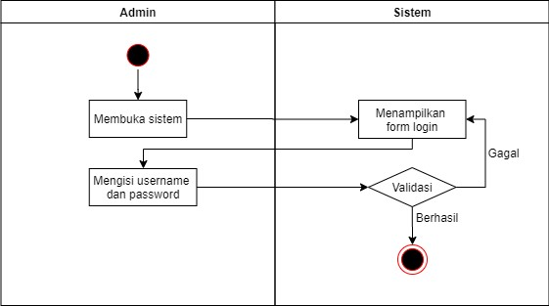

# Gambar 4.3 *Activity Diagram Login*

Adapun alur kerja *login* adalah sebagai berikut:

* *Admin* membuka sistem kemudian melakukan *login* dengan cara memasukkan *username* dan *password*.
* Data akan divalidasi oleh sistem dengan cara mengecek kecocokan *username* dan *password* yang dimasukkan oleh *admin*. Apabila *username* dan *password* cocok maka proses *login* akan berakhir. Dan *admin* akan diarahkan ke halaman Data IHK. Namun apabila data tidak *valid* maka sistem akan menampilkan pesan *login* gagal dan sistem akan meminta *admin* memasukkan *username* dan *password* ulang.

b. *Activity Diagram Input* Data Indeks Harga Konsumen (IHK)

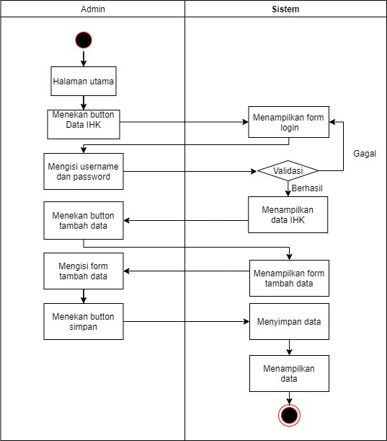

# Gambar 4.4 *Activity* *Diagram* *Input* Data IHK

Adapun alur kerja tambahdata adalah sebagai berikut:

* Pada halaman utama *admin* memilih menu data IHK. Lalu *admin* diminta untuk *login* menggunakan *username* dan *password* yang benar.
* Setelah berhasil *login* sistem akan menampilkan data IHK.
* Kemudian *admin* menekan *button* tambah data lalu sistem akan menampilkan *form* tambah data.
* *Admin* mengisi *form* tambah data lalu sistem akan menyimpan data yang baru saja dimasukkan oleh *admin*. Kemudian sistem menampilan data yang telah di tambahkan.

c. *Activity* *Diagram* Hapus Data

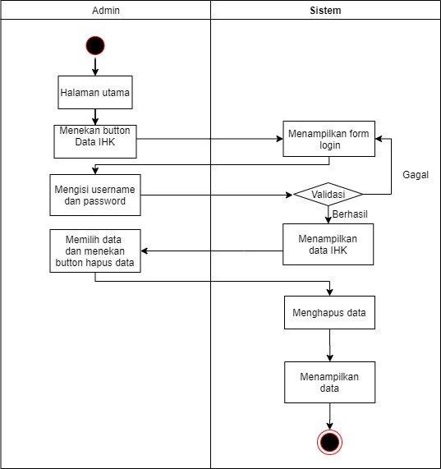

# Gambar 4.5 *Activity* *Diagram* Hapus Data

Adapun alur kerja hapus data adalah sebagai berikut:

* Pada halaman utama *admin* memilih menu data IHK. Lalu *admin* diminta untuk *login* menggunakan *username* dan *password* yang benar.
* Setelah berhasil *login* sistem akan menampilkan data IHK.
* *Admin* memilih data yang akan di hapus. Kemudian *admin* menekan *button* hapus lalu sistem akan menghapus data.
* Setelah data dihapus oleh sistem, kemudian sistem menampilan data. d. *Activity* *Diagram* Edit Data

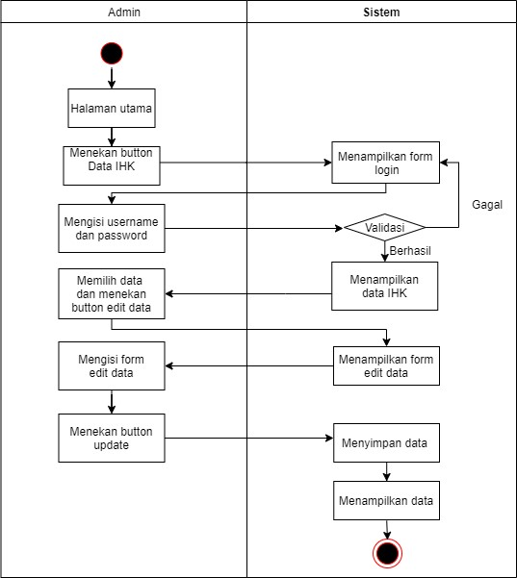

# Gambar 4.6 *Activity* *Diagram* Edit Data

Adapun alur kerja edit data adalah sebagai berikut:

* Pada halaman utama *admin* memilih menu data IHK. Lalu *admin* diminta untuk *login* menggunakan *username* dan *password* yang benar.
* Setelah berhasil *login* sistem akan menampilkan data IHK.
* *Admin* memilih data yang akan di edit. Kemudian sistem menampilkan *form* edit data.
* *Admin* mengisi *form* editdata*.* Lalu *admin* menekan *button update*.
* Setelah itu sistem akan menyimpan data yang telah di edit. Kemudian sistem akan menampilkan data.

e. *Activity Diagram* Peramalan Inflasi

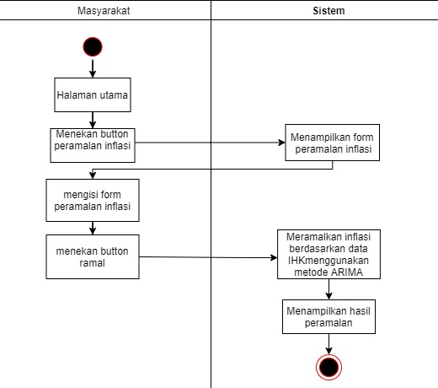

# Gambar 4.7 *Activity* Diagram Peramalan Inflasi

Adapun alur kerja peramalan inflasi adalah sebagai berikut:

* Pada halaman utama masyarakat memilih menu peramalan infalsi. Lalu sistem akan menampilkan *form* peramalan inflasi.
* Kemudian masyarakat dapat mengisi *form* peramalan lalu menekan *button* ramal.
* Sistem akan meramalkan inflasi berdasarkan data IHK dan sesuai dengan data yang dimasukkan oleh masyarakat. Lalu sistem akan menampilkan data hasil peramalan inflasi.

3. *Sequence Diagram*

*Sequence diagram* menjelaskan tentang kolaborasi dinamis antara sejumlah *object* untuk menunjukkan rangkaian pesan yang dikirim antara *object* serta interaksi antara *object.*

a. *Sequence Diagram Login*

Pada Gambar 4.8 menunjukkan *Sequence* *Diagram* *Login*. Pada *diagram* ini digambarkan *admin* memasukkan *username* dan *password* pada *form login*. Kemudian sistem melakukan fungsi *login* yang dimana data yang diinputkan melewati proses validasi, setelah divalidasi sistem akan mengirimkan hasilnya, jika berhasil maka akan menampilkan halaman beranda.

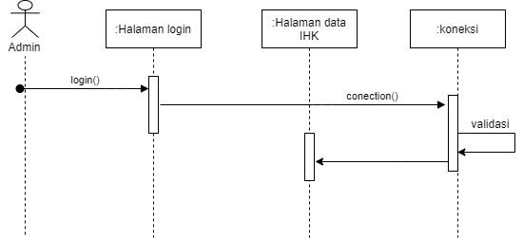

# Gambar 4.8 *Sequence* *Diagram* *Login*

b. *Sequence Diagram* Data Indeks Harga Konsumen (IHK)

Pada Gambar 4.9 menunjukkan *Sequence* *Diagram* data IHK. Dimana sebelum masuk pada menu data IHK *admin* terlebih dahulu harus melakukan *login* lalu *admin* dapat memilih menu data IHK. Kemudian dalam menu data IHK ada beberapa kegiatan yang dapat dilakukan *admin* diantaranya menginput data, mengedit data, dan menghapus data.

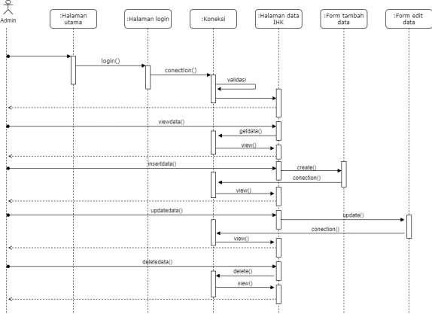

# Gambar 4.9 *Sequence* *Diagram* Data IHK

c. *Sequence Diagram* Peramalan Inflasi

Pada Gambar 4.10 menunjukkan *Sequence diagram* peramalan inflasi. Masyarakat dapat memilih menu peramalan inflasi, kemudian sistem akan menampilkan *form* data yang akan dilakukan peramalan inflasi, setelah masyarakat menekan *button* ramal, maka sistem akan melakukan koneksi lalu akan menjalankan fungsi peramalan inflasi, setelah itu akan tampil data yang telah diramalkan.

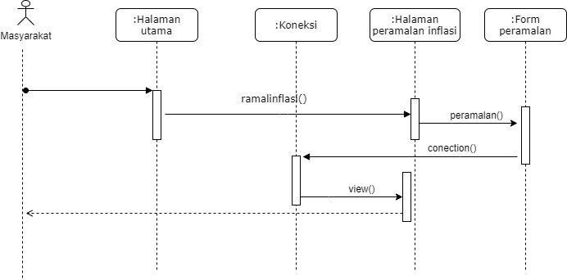

# Gambar 4.10 *Sequence* *Diagram* Peramalan Inflasi

4. *Class Diagram*

Pada Gambar 4.11 menunjukkan *Class* *Diagram.* Dimana pada diagram ini terdapat 5 tabelyaitu, tabel *user* yang berisi data *user* pengguna sistem ini, lalu ada tabel data IHK yang berisi data yang akan diramalkan, tabel inflasi berisi data hasil ramal, tabel arima, dan yang terakhir tabel antarmuka.

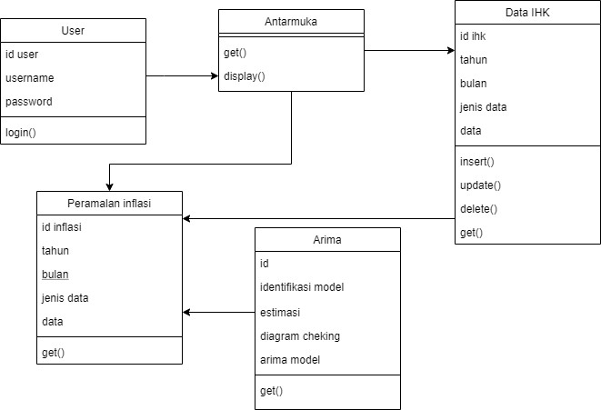

# Gambar 4.11 *Class* *Diagram*

5. *Entity Relationship Diagram* (ERD)

Pada Gambar 4.12 menunjukkan *Entity Relationship Diagram* (ERD). Dimana pada gambar terdapat 9 entitas yakni ihk, ihk1, ihk2, ihk3, ihk4, ihk5, ihk6, ihk7, dan *user*. Serta memiliki 2 relasi yakni meramalkan dan mengelola.

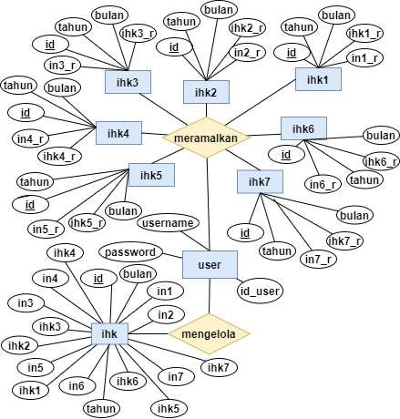

# Gambar 4.12 *Entity Relationship Diagram*

6. Rancangan Tabel

Berikut merupakan rancangan tabel-tabel yang dibuat dalam *database* sistemperamalan.sql.

1. Rancangan tabel untuk *user*

**Tabel 4.3 Tabel *User***

|  |  |  |  |
| --- | --- | --- | --- |
| No | Nama field | Tipe data | Size |
| 1. | Id | Int | 2 |
| 2. | *username* | Varchar | 30 |
| 3. | password | Varchar | 30 |

1. Rancangan tabel untuk ramalan IHK dan inflasi bahan makanan.

**Tabel 4.4 Tabel Ihk1**

|  |  |  |  |
| --- | --- | --- | --- |
| No | Nama field | Tipe data | Size |
| 1. | Id | Int | 11 |
| 2. | tahun | Varchar | 4 |
| 3. | bulan | Varchar | 10 |
| 4. | Ihk1_r | Varchar | 10 |
| 5. | In1_r | Varchar | 10 |

1. Rancangan tabel untuk ramalan IHK dan inflasi makanan jadi, minuman & rokok.

**Tabel 4.5 Tabel Ihk2**

|  |  |  |  |
| --- | --- | --- | --- |
| No | Nama field | Tipe data | Size |
| 1. | Id | int | 11 |
| 2. | tahun | varchar | 4 |
| 3. | bulan | varchar | 10 |
| 4. | Ihk2_r | varchar | 10 |
| 5. | In2_r | varchar | 10 |

1. Rancangan tabel untuk ramalan IHK dan inflasi perumahan.

**Tabel 4.6 Tabel Ihk3**

|  |  |  |  |
| --- | --- | --- | --- |
| No | Nama field | Tipe data | Size |
| 1. | Id | int | 11 |
| 2. | tahun | varchar | 4 |
| 3. | bulan | varchar | 10 |
| 4. | Ihk3_r | varchar | 10 |
| 5. | In3_r | varchar | 10 |

1. Rancangan tabel untuk ramalan IHK dan inflasi sandang. **Tabel 4.7 Tabel Ihk4**

|  |  |  |  |
| --- | --- | --- | --- |
| No | Nama field | Tipe data | Size |
| 1. | Id | int | 11 |
| 2. | tahun | varchar | 4 |
| 3. | bulan | varchar | 10 |
| 4. | Ihk4_r | varchar | 10 |
| 5. | In4_r | varchar | 10 |

1. Rancangan tabel untuk ramalan IHK dan inflasi kesehatan.

**Tabel 4.8 Tabel Ihk5**

|  |  |  |  |
| --- | --- | --- | --- |
| No | Nama field | Tipe data | Size |
| 1. | Id | int | 11 |
| 2. | tahun | varchar | 4 |
| 3. | bulan | varchar | 10 |
| 4. | Ihk5_r | varchar | 10 |
| 5. | In5_r | varchar | 10 |

1. Rancangan tabel untuk ramalan IHK dan inflasi pendidikan, rekreasi & olahraga.

**Tabel 4.9 Tabel Ihk6**

|  |  |  |  |
| --- | --- | --- | --- |
| No | Nama field | Tipe data | Size |
| 1. | Id | int | 11 |
| 2. | tahun | varchar | 4 |
| 3. | bulan | varchar | 10 |
| 4. | Ihk6_r | varchar | 10 |
| 5. | In6_r | varchar | 10 |

1. Rancangan tabel untuk ramalan IHK dan inflasi transportasi & komunikasi.

**Tabel 4.10 Tabel Ihk7**

|  |  |  |  |
| --- | --- | --- | --- |
| No | Nama field | Tipe data | Size |
| 1. | Id | int | 11 |
| 2. | tahun | varchar | 4 |
| 3. | bulan | varchar | 10 |
| 4. | Ihk7_r | varchar | 10 |
| 5. | In7_r | varchar | 10 |

1. Rancangan tabel untuk aktual IHK dan inflasi 7 kelompok data.

**Tabel 4.11 Tabel Ihk**

|  |  |  |  |
| --- | --- | --- | --- |
| No | Nama field | Tipe data | Size |
| 1. | Id | int | 11 |
| 2. | tahun | varchar | 4 |
| 3. | bulan | varchar | 10 |
| 4. | ihk1 | varchar | 10 |
| 5. | ihk2 | varchar | 10 |
| 6. | ihk3 | varchar | 10 |
| 7. | ihk4 | varchar | 10 |
| 8. | ihk5 | varchar | 10 |
| 9. | ihk6 | varchar | 10 |
| 10. | ihk7 | varchar | 10 |
| 11. | in1 | varchar | 10 |
| 12. | in2 | varchar | 10 |
| 13. | in3 | varchar | 10 |
| 14. | in4 | varchar | 10 |
| 15. | in5 | varchar | 10 |
| 16. | in6 | varchar | 10 |
| 17. | in7 | varchar | 10 |

#### 4.2.3 *User Interface*

Rancangan antarmuka pengguna atau *design user interface* merupakan penggambaran tampilan yang digunakan secara langsung oleh pengguna terhadap sistem. Rancangan *user interface* ini dibuat sederhana agar mudah dimengerti pengguna dan tidak ada kerumitan dalam menjalankannya sehingga mencapai tujuan perangkat lunak yang *user friendly*.

1. Halaman *Login*

Halaman ini berisi *textfield username*, *textfield password* dan *button login*.

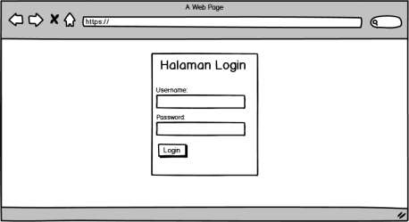

# Gambar 4.13 Halaman *Login*

2. Halaman Beranda

Halaman ini merupakan halaman paling awal terbuka setelah *user* melakukan *login*. Pada halaman ini hanya terdapat teks label atau sedikit penjelasan mengenai sistem.

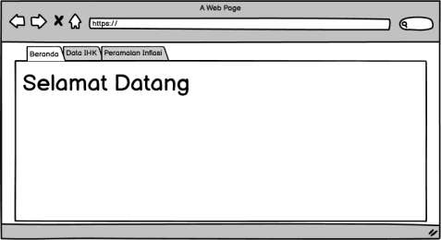

# Gambar 4.14 Halaman Beranda

3. Halaman Data IHK

Halaman Data IHK berisi *textfield, button input data, button* editdata, hapus data dan tabel yang berisi data yang telah diinputkan oleh *admin.*

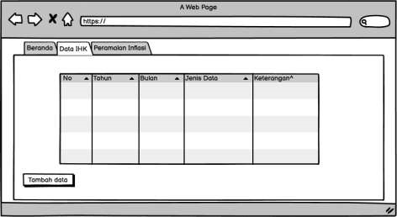

# Gambar 4.15 Halaman Data IHK

4. Halaman *Input* Data

Halaman *Input* Data ini berisi *textfield, combo box* bulan*, combo box* tahun*,* dan *button save* data.

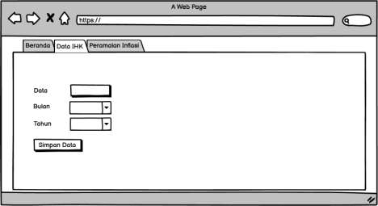

# Gambar 4.16 Halaman *Input* Data IHK

5. Halaman Peramalan Inflasi

Halaman Peramalan Inflasi berisi *combo box* bulan*, combo box* tahun*, button* ramaldata dan tabel yang berisi data hasil peramalan*.*

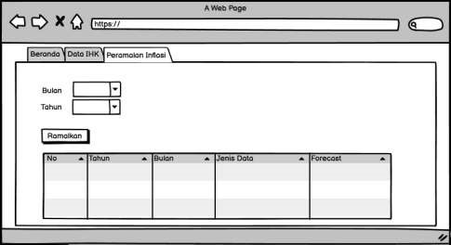

# Gambar 4.17 Halaman Peramalan

59

**DAFTAR PUSTAKA**

Afua. (2018). *PENGANGGURAN DI KABUPATEN SERANG PERIODE 2013-*

*2017*. 2018.

Aldila, R. F. (2014). Dampak inflasi terhadap anggaran pendapatan dan belanja daerah (apbd) pada pemerintah kota tasikmalaya, 110011.

Alfaris, S. (2017). Sistem Prediksi Penjualan Gamis Toko Qitaz Menggunakan Metode Single Exponential Smoothing, *4*(1), 80–95.

Ashari. (n.d.). *PENERAPAN METODE TIMES SERIES DALAM SIMULASI FORECASTING PERKEMBANGAN AKADEMIK MAHASISWA Ashari*

*Program Studi Teknik Informatika , STMIK AKBA Abstrak*.

Dharwiyanti, S. (2003). *P e n g a n t a r U n i f i e d M o d e l i n g L a n g u a g e ( U M L )*. 1–13.

Dinus, R. (n.d.). *Tahapan Pembuatan ERD (Entity Relationship Diagram) Entity*.

Eksiandayani, S., Pembimbing, D., Magister, P., Statistika, J., Matematika, F., Ilmu, D. A. N., & Alam, P. (2016). *DI INDONESIA DENGAN METODE*

*HIBRIDA ARIMAX-NN HYBRID ARIMAX-NN MODEL FOR*

*FORECASTING OF INFLATION AND INFLATION BY*.

Gunawan, I. M. A. O. (2014). Sistem Prakiraan Curah Hujan Harian Dengan Fuzzy Inference System.

Hartati. (2017). Penggunaan metode arima dalam meramal pergerakan inflasi.

Hutasuhut, Amira Herwindyani, Anggraeni, Wiwik, Tyasnurita, R. (2014). Pembuatan Aplikasi Pendukung Keputusan Untuk Peramalan Persediaan

Bahan Baku Produksi Plastik Blowing dan Inject Menggunakan Metode ARIMA (Autoregressive Integrated Moving Average) Di CV. Asia. *Jurnal Teknik Pomits*, *Vol. 3*(No. 2), A-169-A-173.

Lembang, F. K. (2016). *Prediksi Laju Inflasi di Kota Ambon Menggunakan Metode ARIMA Box Jenkins*. *16*(2), 95–102.

Lesnussa, Y. A., Latuconsina, S., & Persulessy, E. R. (2015). *Aplikasi Jaringan Saraf Tiruan Backpropagation untuk Memprediksi Prestasi Siswa SMA ( Studi kasus : Prediksi Prestasi Siswa SMAN 4 Ambon )*. *11*(2), 149–160.

Lindasari, D. (2017). *PERAMALAN VOLUME BONGKAR MUAT NON PETIKEMAS DOMESTIK DI EMPAT TERMINAL PELABUHAN TANJUNG PERAK MULTIVARIATE TIME SERIES*.

Lis Utari, N. T. (2017). *Karoseri Dengan Menggunakan Metode Exponential Smoothing*. *7*, 59–67.

Maulana, M., Hidayatullah, S., Cholissodin, I., & Perdana, R. S. (2018). *Peramalan Kenaikan Indeks Harga Konsumen / Inflasi Kota Malang menggunakan Metode Support Vector Regression ( SVR ) dengan Chaotic Genetic Algorithm - Simulated Annealing ( CGASA )*. *2*(2), 857–868.

Novendri, M. S., Saputra, A., & Firman, C. E. (2019). L e n t e r a d u m a i , *10*,

46–57.

Nurhalimah. (2017). Implementasi Metode Arima Untuk Prediksi Penjualan Mobil pada PT.Arista Auto Lestari. *Majalah Ilmiah INTI,* *Volume 12,*(Mei 2017), 215–218.

Pangesti, S., Suhery, C., & Rismawan, T. (2018). Aplikasi Prediksi Harga Sembako Menggunakan Metode Box-Jenkins Berbasis Website. *Coding Jurnal Komputer Dan Aplikasi Untan*, *6*(3), 139–149.

Parawansyah. (2016). Menentukan perbandingan tingkat optimal parameter metode jaringan saraf tiruan backpropagation dan metode deret berkala box jenskins (ARIMA) sebagai metode peramalan curah hujan.

Purnomo, F. S. (2015). *( AUTOREGRESSIVE INTEGRATED MOVING AVERAGE ) UNTUK PRAKIRAAN BEBAN KONSUMSI LISTRIK JANGKA PENDEK ( SHORT TERM FORECASTING )*.

Rahmadayanti, R., Susilo, B., & Puspitaningrum, D. (2015). *( ARIMA ) DAN EXPONENTIAL SMOOTHING PADA PERAMALAN PENJUALAN SEMEN*

*DI PT . SINAR*. *3*(1), 23–36.

Rouf, A. (n.d.). *Pengujian perangkat lunak dengan menggunakan metode white box dan black box*. 1–7.

Safitri, T. (2016). *Perbandingan Peramalan Menggunakan Metode Exponential Smoothing Holt-*.

SAPUTRA, K. (2013). *Analisis faktor-faktor yang mempengaruhi inflasi di indonesia 2007-2012*.

Sari, W. E., & Wahyunggoro, O. (2016). *Interval Type-2 Fuzzy Logic System Pada Estimasi State of Charge ( Soc ) Baterai Lithium Polymer*.

Setiasih, E., Ekonomi, F., Jenderal, U., Ekonomi, F., & Jenderal, U. (2009).

*PERAMALAN INFLASI DI WILAYAH PURWOKERTO DENGAN*

*METODOLOGI BOX-JENKINS*. *4*(1).

Statistik, B. P. (2015). *index harga konsumen & inflasi sulawesi tenggara 2015*.

Sudrajat, A. R., Nia, R., & Farizi, R. (2018). Perbandingan Metode Autoregressive Integrated Moving Average (ARIMA) dan Exponential

Smoothing pada Peramalan Penjualan Klip (Studi Kasus PT . Indoprima Gemilang Engineering). *Proceedings Conference on Design Manufacture Engineering and Its Application*, *1*(1), 420–425.

Sutanto, P., Setiawan, A., & Setiabudi, D. H. (2017). Perancangan Sistem Forecasting di Perusahaan Kayu UD . 3G dengan Metode ARIMA. *Jurnal Infra*, *5*(1), 325–330.